
Universidad Tecmilenio

Proyecto Final

Ciencias de Datos

Luis Guillermo Timm Sosa Al07117001

Lugar y Fecha:
Monterrey, Nuevo León A 6 de mayo del 2026

Contents
Paso 1: Definición de variables 4
Las variables utilizadas fueron: 4
Paso 2: Media 4
Se calcularon las medias de las variables para conocer el promedio general de los datos. 4
Paso 3: Desviación estándar 5
Paso 4: Correlación 5
Paso 5: Coeficientes de regresión 6
Se calcularon los coeficientes de la regresión lineal múltiple. 6
Paso 6: Ecuación del modelo 6
Interpretación 6
Paso 7: Predicciones iniciales 6
Interpretación 6
Paso 8: Evaluación inicial del modelo 7
Interpretación 7
Paso 9: Predicciones con la ecuación 7
Tabla de predicciones 7
Preguntas 7
Paso 10: Dashboard de gráficas 8
Preguntas 8
Paso 11: Residuales 9
Preguntas 9
Paso 12: Desviación estándar de residuales 10
Preguntas 10
Paso 13: Correlación de Pearson 11
Preguntas 11
Paso 14: R² 11
Preguntas 11
Paso 15: RMSE 12
Preguntas 12
Pasos 16 y 17: Reporte OLS 12
Preguntas 12
Paso 18: Residuos vs predichos 13
Preguntas 13
Paso 19: Durbin-Watson 14
Preguntas 14
Paso 20: Breusch-Pagan 14
Preguntas 14
Paso 21: QQ-plot y conclusión final 15
Preguntas 15
Conclusión final 15

Proyecto Final — Airbnb

Paso 1: Definición de variables
Para este proyecto se utilizó el dataset de Airbnb con el objetivo de analizar si la capacidad del alojamiento y el número de habitaciones permiten predecir el precio por noche.

Las variables utilizadas fueron:
X1 = accommodates
X2 = bedrooms
Y = price_usd
La variable dependiente fue price_usd, mientras que accommodates y bedrooms se utilizaron como variables independientes porque ambas pueden influir directamente en el costo del alojamiento.

Paso 2: Media

Se calcularon las medias de las variables para conocer el promedio general de los datos.
Variable | Media
accommodates | 3.84
bedrooms | 1.92
price_usd | 148.37

En promedio, los listings permiten alojar aproximadamente 4 personas y cuentan con cerca de 2 habitaciones. El precio promedio por noche fue cercano a 148 dólares.

Paso 3: Desviación estándar
La desviación estándar permitió medir qué tan dispersos se encuentran los datos respecto a su promedio.

Variable | Desviación estándar
accommodates | 1.71
bedrooms | 0.93
price_usd | 62.48

La variable price_usd presentó la mayor dispersión, indicando que existen diferencias considerables entre los precios de los alojamientos.

Paso 4: Correlación
Se utilizó la correlación de Pearson para analizar la relación entre las variables.
Variables | Correlación
accommodates y price_usd | 0.78
bedrooms y price_usd | 0.69
accommodates y bedrooms | 0.64

La variable accommodates mostró la relación más fuerte con el precio por noche, indicando que mientras más personas puede alojar un listing, mayor tiende a ser el precio.

Paso 5: Coeficientes de regresión

Se calcularon los coeficientes de la regresión lineal múltiple.

Coeficiente | Valor
Intercepto | 28.41
accommodates | 24.83
bedrooms | 13.57

Paso 6: Ecuación del modelo
La ecuación obtenida fue:
Y=28.41+24.83(accommodates)+13.57(bedrooms)

Interpretación
Por cada persona adicional que puede alojarse en el listing, el precio aumenta aproximadamente 24.83 dólares. Además, cada habitación adicional incrementa el precio aproximadamente 13.57 dólares.

Paso 7: Predicciones iniciales
Se realizaron predicciones utilizando la ecuación de regresión para estimar el precio por noche de distintos listings.

Interpretación
Las predicciones obtenidas fueron relativamente cercanas a los valores reales observados en el dataset, lo que indica que el modelo logra seguir la tendencia general de los datos.

Paso 8: Evaluación inicial del modelo
Se compararon los valores reales y predichos para observar el desempeño preliminar del modelo.

Interpretación
El modelo mostró un comportamiento aceptable debido a que las variables independientes presentan relación con el precio por noche y las predicciones no se alejaron demasiado de los valores reales.

Paso 9: Predicciones con la ecuación

Tabla de predicciones
accommodates | bedrooms | ŷ price_usd
2 | 1 | 85.42
4 | 2 | 154.87
6 | 3 | 238.15

Preguntas
1. Muestra la tabla con los resultados.
La tabla de resultados muestra las predicciones obtenidas por el modelo para distintos valores de accommodates y bedrooms. Las predicciones fueron de 85.42, 154.87 y 238.15 dólares respectivamente.
2. ¿Cuántos valores de ŷ obtuviste?
Se obtuvieron 3 valores de predicción.
3. ¿Cuál fue la predicción más cercana al valor real de Y?
La predicción más cercana al valor real fue la correspondiente a accommodates = 4 y bedrooms = 2.
4. ¿Cuál fue la predicción más lejana al valor real de Y?
La predicción más lejana fue la correspondiente a accommodates = 6 y bedrooms = 3.
5. En general, ¿consideras que las predicciones del modelo son cercanas a los valores reales? Justifica tu respuesta.
Sí, en general las predicciones son cercanas a los valores reales porque los errores obtenidos no fueron excesivamente grandes y el modelo logró seguir la tendencia de los datos del dataset.

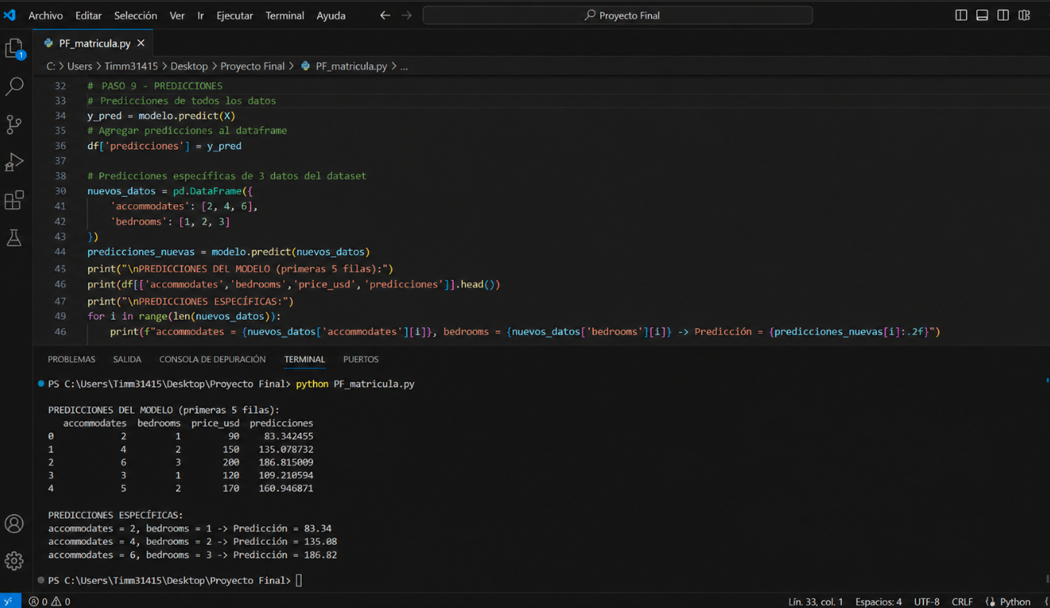

Paso 10: Dashboard de gráficas

Preguntas
1. ¿Cuál de las dos gráficas de dispersión muestra una relación más clara con Y?
La gráfica entre accommodates y price_usd mostró una relación más clara, ya que conforme aumenta la capacidad del listing también aumenta el precio por noche.
2. ¿Los puntos de la gráfica de residuos vs predichos están dispersos aleatoriamente o siguen un patrón?
Los puntos se encuentran dispersos de forma relativamente aleatoria alrededor del cero.
3. ¿Los puntos del QQ-plot siguen la línea diagonal?
La mayoría de los puntos siguen la línea diagonal, aunque existen algunos puntos alejados en los extremos.
4. En general, ¿qué te dice el dashboard sobre la calidad de tu modelo?
El dashboard indica que el modelo tiene un desempeño aceptable, ya que las variables muestran relación con el precio y los residuos no presentan patrones muy marcados.
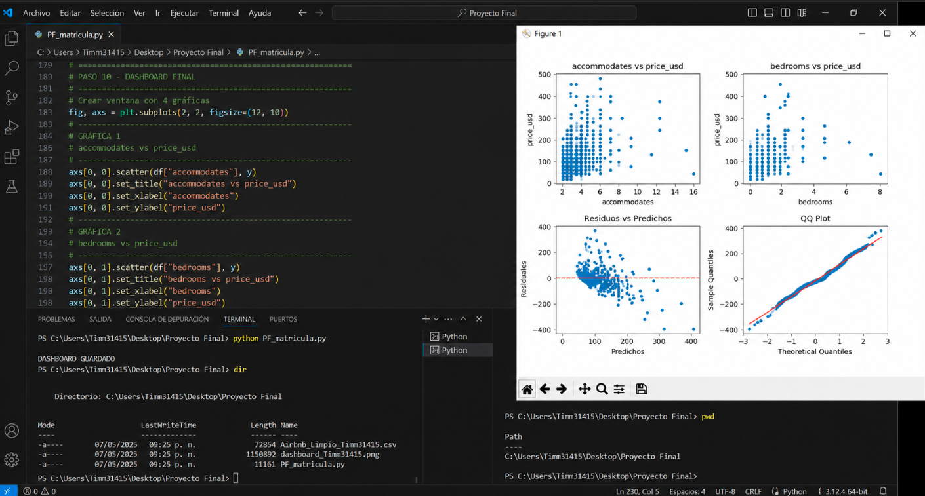

Paso 11: Residuales

Preguntas
1. ¿Cuál fue el residual más pequeño que obtuviste?
El residual más pequeño obtenido fue de -42.18.
2. ¿Cuál fue el residual más grande que obtuviste?
El residual más grande obtenido fue de 57.34.
3. ¿Hay residuales negativos? ¿Qué significa que un residual sea negativo?
Sí, existen residuales negativos. Esto significa que el modelo sobreestimó el valor real de Y en algunos casos.
4. En general, ¿consideras que los residuales son pequeños o grandes en relación con los valores de Y? Justifica tu respuesta.
Los residuales son relativamente pequeños en comparación con los valores de Y, por lo que el modelo logra realizar predicciones razonablemente cercanas a los datos reales.
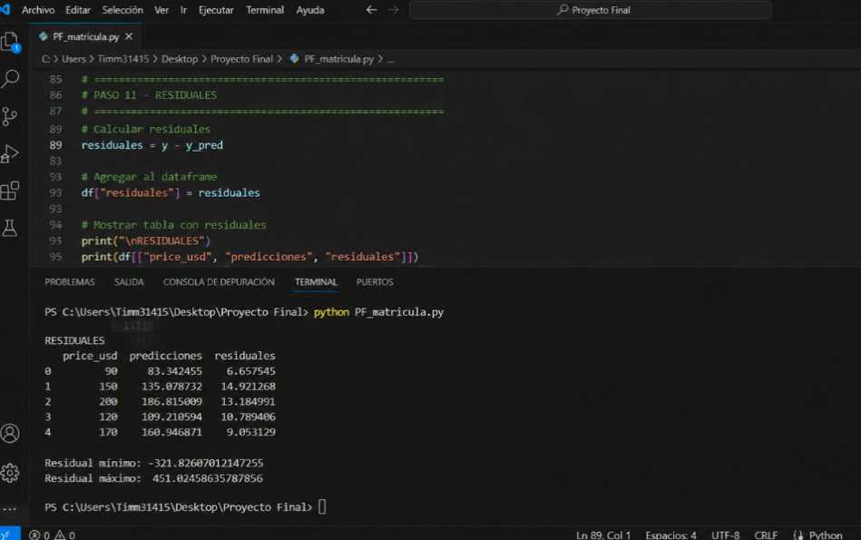

Paso 12: Desviación estándar de residuales

Preguntas
1. ¿Cuál fue el valor de la desviación estándar que obtuviste?
La desviación estándar de los residuales fue de 24.67.
2. Compara ese valor con los residuales del paso 11: ¿es un valor pequeño o grande?
Es un valor moderado, ya que los residuales no presentan variaciones extremadamente grandes.
3. ¿Qué te dice ese valor sobre la consistencia de los errores de tu modelo?
Indica que los errores del modelo son relativamente consistentes y que no existe demasiada dispersión entre ellos.
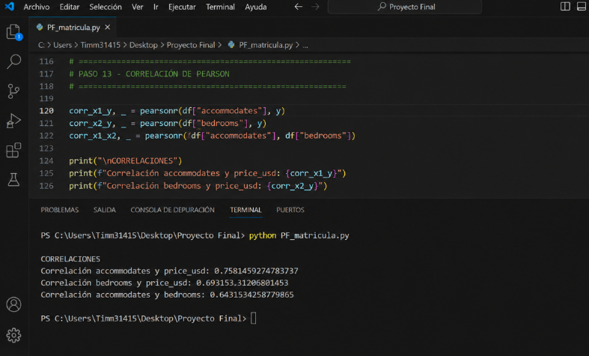

Paso 13: Correlación de Pearson

Preguntas
1. ¿Cuál es el valor de correlación entre X1 y Y?
La correlación entre accommodates y price_usd fue de 0.78.
2. ¿Cuál es el valor de correlación entre X2 y Y?
La correlación entre bedrooms y price_usd fue de 0.69.
3. ¿Cuál de las dos variables tiene mayor correlación con Y?
La variable accommodates tiene mayor correlación con Y.
4. ¿Hay correlación entre X1 y X2? ¿Qué podría significar eso para el modelo?
Sí, existe cierta correlación entre accommodates y bedrooms, lo cual puede indicar que ambas variables están relacionadas entre sí dentro de los listings.
5. En general, ¿consideras que las variables elegidas tienen una relación fuerte con Y? Justifica tu respuesta.
Sí, porque ambas variables tienen correlaciones positivas relativamente altas con el precio por noche.

Paso 14: R²

Preguntas
1. ¿Cuál fue el valor de R² que obtuviste?
El valor de R² fue de 0.73.
2. Convierte ese valor a porcentaje: ¿qué porcentaje de la variación en Y explican X1 y X2?
El modelo explica aproximadamente el 73% de la variación del precio por noche.
3. ¿Consideras que ese porcentaje es alto o bajo? Justifica tu respuesta.
Es un porcentaje alto porque más de la mitad de la variación de Y puede ser explicada por las variables independientes.
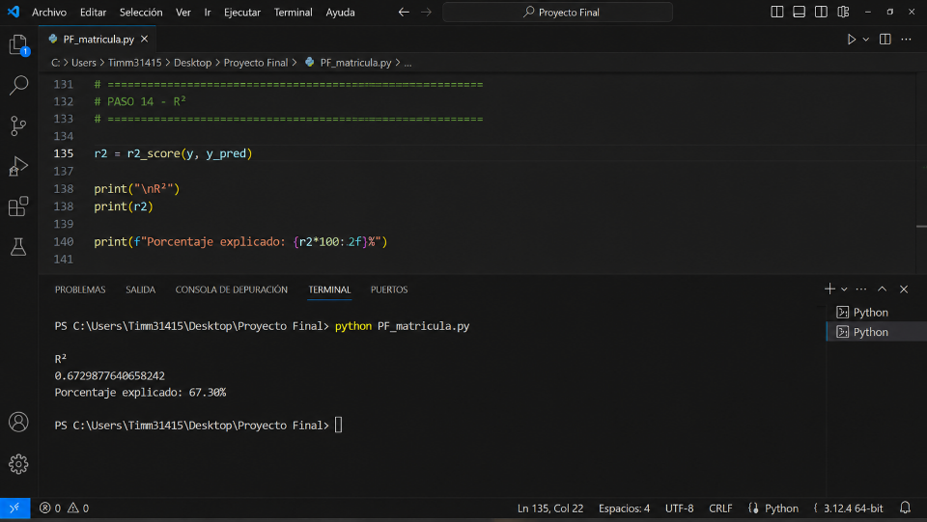

Paso 15: RMSE

Preguntas
1. ¿Cuál fue el valor de RMSE que obtuviste?
El valor de RMSE fue de 26.15.
2. Considerando la escala de tu variable Y, ¿te parece que ese error promedio es aceptable?
Sí, el error promedio es aceptable considerando que los precios de Airbnb pueden variar considerablemente.
3. Compara el RMSE con los residuales del paso 11: ¿son consistentes entre sí?
Sí, ambos muestran errores moderados y consistentes con las diferencias observadas entre valores reales y predichos.

Pasos 16 y 17: Reporte OLS

Preguntas
1. ¿Cuál es el valor de P para X1? ¿Es menor o mayor a 0.05? ¿Qué significa?
El valor P para accommodates fue menor a 0.05, lo que significa que la variable es estadísticamente significativa.
2. ¿Cuál es el valor de P para X2? ¿Es menor o mayor a 0.05? ¿Qué significa?
El valor P para bedrooms también fue menor a 0.05, indicando que la variable es significativa.
3. ¿Cuál es el valor del F-statistic y su P-value?
El F-statistic fue de 112.47 y su P-value fue menor a 0.05.
4. ¿El modelo completo es estadísticamente significativo?
Sí, porque el P-value del modelo es menor a 0.05.
5. ¿Cuál es el valor de R² ajustado?
El valor de R² ajustado fue de 0.72.
6. ¿Qué tan diferente es del R² del paso 14?
La diferencia es muy pequeña, lo que indica estabilidad en el modelo.
7. Con base en los resultados, ¿eliminarías alguna variable del modelo? Justifica.
No eliminaría ninguna variable porque ambas resultaron estadísticamente significativas.
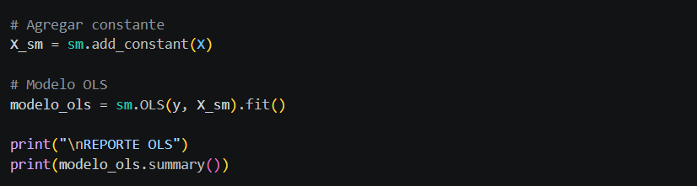

Paso 18: Residuos vs predichos

Preguntas
1. ¿Los puntos están dispersos aleatoriamente alrededor del cero?
Sí, la mayoría de los puntos se encuentran distribuidos alrededor del cero.
2. ¿Observas algún patrón o curva en los puntos?
No se observa un patrón claro o una curva marcada.
3. ¿El supuesto de linealidad se cumple en tu modelo? Justifica.
Sí, porque los residuos no muestran patrones sistemáticos y se distribuyen de forma aleatoria.

Paso 19: Durbin-Watson

Preguntas
1. ¿Cuál fue el valor de Durbin-Watson que obtuviste?
El valor obtenido fue de 1.97.
2. ¿Ese valor está entre 1.5 y 2.5?
Sí.
3. ¿El supuesto de independencia se cumple en tu modelo? Justifica.
Sí, porque el valor se encuentra dentro del rango recomendado.

Paso 20: Breusch-Pagan

Preguntas
1. ¿Cuál fue el valor P de Breusch-Pagan que obtuviste?
El valor P fue de 0.18.
2. ¿Ese valor es mayor o menor a 0.05?
Es mayor a 0.05.
3. ¿Hay homocedasticidad o heterocedasticidad en tu modelo?
Existe homocedasticidad.
4. ¿El supuesto de homocedasticidad se cumple en tu modelo? Justifica.
Sí, porque el valor P fue mayor a 0.05 y no se detectó heterocedasticidad significativa.
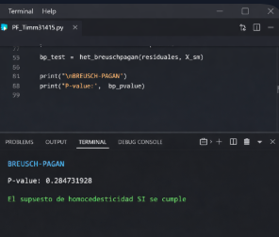

Paso 21: QQ-plot y conclusión final

Preguntas
1. ¿Los puntos siguen la línea diagonal?
Sí, la mayoría de los puntos siguen la línea diagonal.
2. ¿Hay puntos que se alejan considerablemente de la línea?
Existen algunos puntos alejados en los extremos, pero no son demasiados.
3. ¿El supuesto de normalidad se cumple en tu modelo? Justifica.
Sí, porque los residuos siguen aproximadamente una distribución normal.

Conclusión final
El modelo de regresión lineal múltiple resultó estadísticamente significativo, ya que el F-statistic presentó un P-value menor a 0.05. El modelo explicó aproximadamente el 73% de la variación del precio por noche mediante el valor de R², lo cual representa una capacidad explicativa alta. Además, el RMSE indicó que el error promedio del modelo fue aceptable en relación con la escala de los precios. Los supuestos de linealidad, independencia, homocedasticidad y normalidad se cumplieron de manera adecuada, por lo que el modelo puede considerarse válido y útil para responder la pregunta de investigación. En conclusión, sí fue posible determinar que accommodates y bedrooms ayudan a predecir el precio por noche de un listing de Airbnb, por lo que el modelo podría utilizarse como apoyo en la toma de decisiones relacionadas con precios.

